附件1
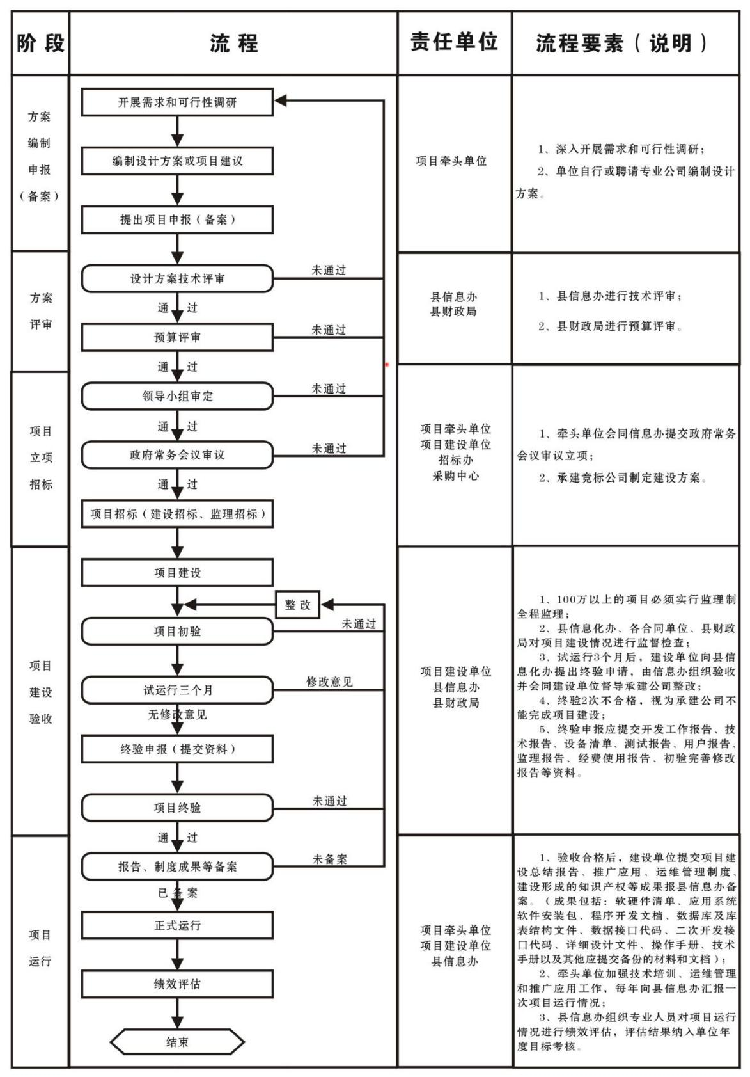
靖边县政府投资信息化建设项目管理流程图
附件2
靖边县政府投资信息化建设项目 年度计划申报表
申报单位 |  |  |  |  | 申报时间
项目负责人 |  |  |  |  | 联系电话
项目名称 |  |  |  |  | 项目类别
项目进度计划 | 招标时间 | 年 月 日 至 年 月 日
 | 实施时间 | 年 月 日 至 年 月 日
 | 验收时间 | 年 月 日 至 年 月 日
资源共享 | 是否可以共享部分硬件、数据资源。□是 □否  说明：
是否可以利用全县现有软、硬件资源以降低建设成本。□是 □否
说明：
项目预计  总投资（万元） | 财政拨款 | 单位自筹 |  | 上级机关  下拨 |  | 其它 |  | 合计
历年安排资金
本年资金安排
资金落实情况说明
县财政局意见： |  |  | 县信息办意见：
填报说明：1。本报表纸质一式四份，电子稿一份；2。“项目类别”一栏填：新建、续建或升级。
附件3
靖边县财政投资信息化项目建设审批表
申报单位： 申报时间：
项目名称
项目负责人 |  | 联系方式
项目类别 |  | 项目密级
建设方式 |  | 资金预算（万元）
资金来源
建设起止日期
项目简介 | （限300字以内，附设计方案）
申报单位意见 | （盖章）  年 月 日
县财政局意见 | （盖章）  年 月 日
县信息办  审核意见 | （盖章）  年 月 日
信息化领导小组意见 | （盖章）  年 月 日
说明：1.项目类别指“新建、续建、升级或其它”。2. 项目密级指“绝密、机密、秘密 、非密”。
3. 本表一式四份，由项目申报单位、信息化办、财政局各存一份。
附件4
靖边县政府投资信息化建设项目变更审核表
单位名称 |  | 项目负责人
项目名称 |  | 联系电话
项目编号 |  | 合同号
原申报金额
信息办审核金额
财政批准金额
变更金额
变动金额的  资金来源 | □自筹 □专项经费（靖财 号）  □向政府申请增加经费 □其他
目前项目  建设阶段 | □预算申报 □预算下达 □立项采购  □建设实施 □其他
承建单位
监理单位
项目背景介绍
及变更原因
变更内容
详细描述

承建单位意见:
（盖章）
年 月 日
项目监理方意见：
（盖章）
年 月 日
建设单位意见：
（盖章）
年 月 日
县信息办审核意见：

（盖章）
年 月 日
说明：本表一式四份，由建设单位、承建单位、监理单位、信息办各存1份。
附件5
靖边县政府投资信息化建设项目验收申请表
项目名称
建设单位
承建单位
监理单位
工程地点 |  | 投资规模
开工日期 |  | 竣工日期
信息办和发改、财政主管部门批复文件、项目合同、建设任务和项目建设目标等情况
经费使用情况 | 财政批复金额 万元，合同金额 万元，  目前已支付金额 万元，尚未支付金额 万元。
试运行情况 | 已试运行 日，系统运行正常，性能满足合同要求，达到验收要求。
检测内容（在对应的“□”内打“”） | □ 信息网络系统检测 □ 网络基础平台检测  □ 综合布线系统 □ 业务应用系统检测  □ 网络安全和管理平台检 □ 信息源开发检测
建设单位意见 | （盖章）  年 月 日
县发改局、财政局、工业局意见 | （盖章）  年 月 日
县信息办意见 | （盖章）  年 月 日
附件6
靖边县政府投资信息化项目可行性
研究报告兼实施方案（或建议书）编制大纲
（参考）
一、项目概述
1．项目名称
2．可行性研究报告编制依据
3．项目建设目标、规模、内容、建设期
二、需求分析和项目建设的必要性
1．业务功能、业务流程和业务量分析
2．系统功能和性能需求分析
3．信息系统装备和应用现状与差距
4．项目建设的必要性
三、总体方案
1．建设原则和策略
2．总体目标及分期目标
3．总体建设任务与分期建设内容
4．总体设计方案
四、本期建设方案
1．建设目标、规模与内容
2．标准规范建设内容
3．信息资源规划和数据库建设方案
4．应用支撑平台和应用系统建设方案
5．数据处理和存储系统建设方案
6．终端系统建设方案
7．网络系统建设方案
8．安全系统建设方案
9．备份系统建设方案
10．运行维护系统建设方案
11．其它系统建设方案
12．主要软硬件选型原则和详细软硬件配置清单
13．机房及配套工程建设方案
五、软、硬件资源的共享与利用
六、项目实施进度
1．项目建设周期
2．实施进度计划
七、投资估算和资金来源
1．投资估算的有关说明
2．项目总投资估算
3．资金来源与落实情况
4．资金使用计划
5．项目运行维护经费估算
八、环保、消防、职业安全和卫生
1．环境影响分析
2．环保措施及方案
3．消防措施
4．职业安全和卫生措施
九、项目组织机构和人员培训
1.机构设置与人员配置
2．人员培训方案
十、经济与社会效益分析
十一、项目风险与风险管理
十二、项目建设的监督与内审
十三、项目评测与验收
十四、结论与建议
（注：以上各项可根据项目实际建设内容进行取舍）

